FACTORIELLES

Commentaire : Étudier un algorithme permettant d’approximer le nombre e.

1) On considère l’algorithme suivant :

P←1
Pour I allant de 1 à J
P←PxI
Fin Pour
Afficher P

Recopier et compléter le tableau donnant les valeurs successives prises par I et P, dans le cas où J = 5 :

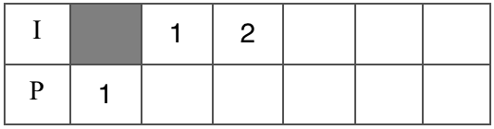

2) a) On note $n!$ (qui se lit factorielle n) le produit des n premiers entiers non nuls.
On a ainsi : $n!=1×2×3×…×n$. Calculer 4! et 7!
b) Programmer l’algorithme précédent sur la calculatrice ou sur un ordinateur pour :
- calculer 13!
- trouver la plus grande valeur de J acceptée par la programme. Interpréter.

3) On considère la suite ($u_{n}$) définie pour tout entier naturel n par : $u_{n+1}=u_{n}+$ $\frac{1}{\left(n+1\right)!}$ et $u_{0}=1$.
a) Calculer $u_{1}$, $u_{2}$ et $u_{3}$.
b) Le programme à compléter ci-dessous doit permettre de calculer des termes de la suite ($u_{n}$).
Recopier et compléter ce programme.

Avec TI Avec CASIO Avec PYTHON
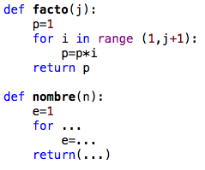
Prompt N “N=“ ?➝N
1➝E 1➝E
For ( … ) For …
1➝P 1➝ P
For (I,1,J) For 1➝I To J
P*I➝P PxI➝P
End Next
… ➝E … ➝E
End Next
Disp … …◢

c) Saisir ce programme et le tester pour $u_{5}$. Écrire la somme complète correspondante ainsi que le résultat obtenu en sortie du programme.
d) Tester ce programme pour des valeurs de N de plus en plus grande. Que constate-t-on ?
e) À partir du résultat précédent, retrouver une formule célèbre. On pourra préciser quel mathématicien l’a découverte.

4) Écrire un programme permettant de conjecturer vers quelle valeur converge la somme infinie suivante :
$$S=\frac{0}{1!}+\frac{1}{2!}+\frac{2}{3!}+\frac{3}{4!}+…$$
On définira par récurrence la suite ($v_{n}$) renvoyant la somme des $n$ premiers termes de $S$.
Hors du cadre de la classe, aucune reproduction, même partielle, autres que celles prévues à l'article L 122-5 du code de la propriété intellectuelle, ne peut être faite de ce site sans l'autorisation expresse de l'auteur.
www.maths-et-tiques.fr/index.php/mentions-legales

